冠名赛策划案

|  |  |  |  |
| --- | --- | --- | --- |
| **文档状态** | **■草案 □修正案 □发布案** | | |
| **文档列表** | | | |
| **文档版本** | **修改时间** | **修改人** | **修改内容** |
| **V1.0** | **2018/10/22** | **段铭** | **建立文档** |
| **V1.1** | **2018/10/24** | **段铭** | **删除了抵用券功能**  **删除了名次奖励功能**  **奖励邮件删除，改成发送积分邮件**  **新增比赛结束后的积分展示** |
| **V1.2** | **2018/10/25** | **段铭** | **比赛详情界面新增排行榜信息**  **删除了积分邮件发送功能** |
|  |  |  |  |

# 设计目的

* 通过和商家合作的模式提升产品的线下人气
* 导量

# 设计方向

* 商户冠名赛

# 需求设计

## 3.1功能内容

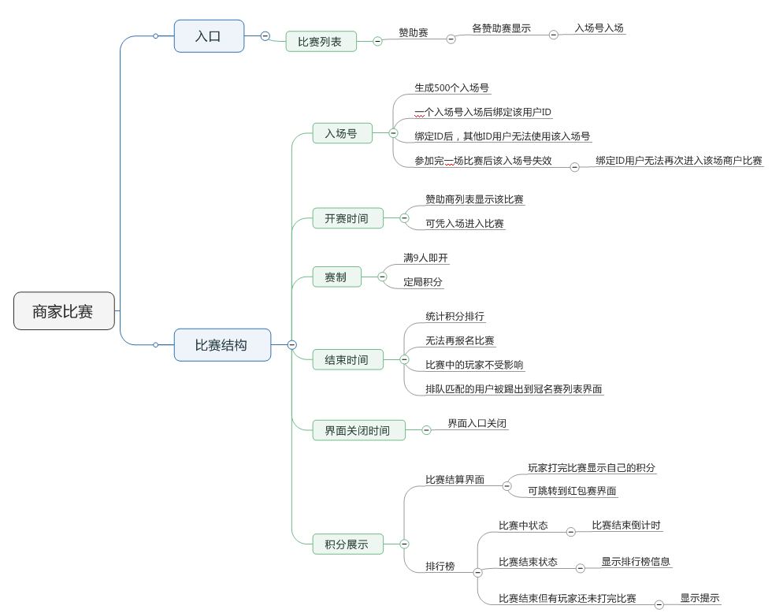

## 4.1界面需求

### 4.1.1 冠名赛界面

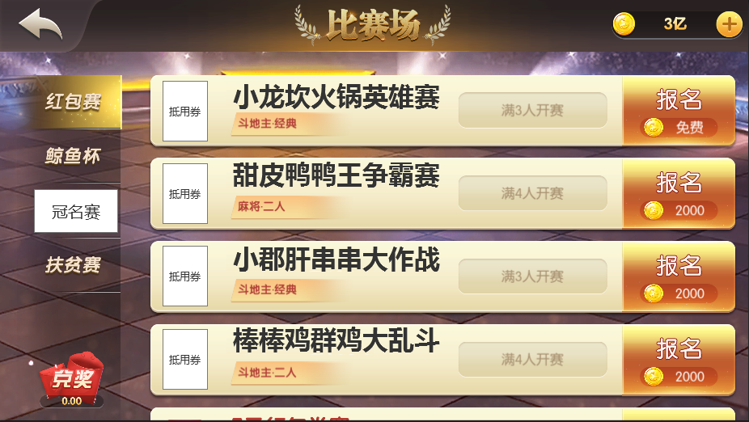

* 比赛列表界面新增冠名赛按钮
* 红包图标全部用抵用券图标
* 如比赛的开赛时间未到，那么不显示该比赛

### 4.1.2 冠名赛界面

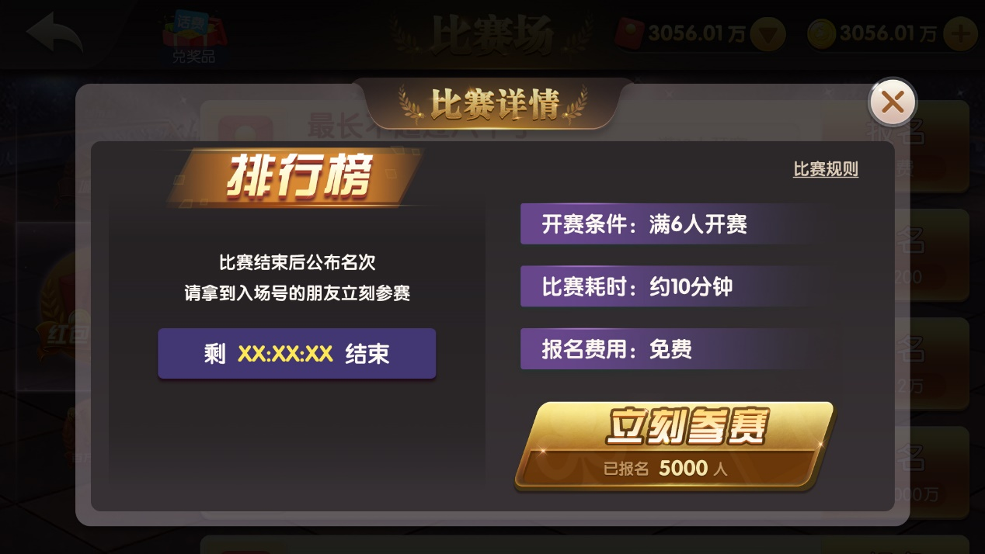

* 通过点击冠名赛列表的比赛按钮弹出该界面，界面右边信息展示跟红包赛界面相同
* 点击立刻参赛按钮：
* 如当前比赛未结束，那么弹出入场号输入界面
* 如当前比赛已结束，那么弹出选中界面：“该比赛已结束了，更多红包赛等你来，是否立刻前往红包赛？”选中是按钮的话跳转到红包赛界面
* 左边显示排行榜
* 比赛未结束时，显示比赛剩余时间，剩余时间有2种格式
* 如剩余时间＜24小时，剩余时间显示格式为时分秒
* 如剩余时间＞24小时，那么显示天时格式
* 比赛已结束时，显示排行榜信息，根据配置显示排名，如配置只显示前3名那么直显示前3名玩家的排名、头像、昵称

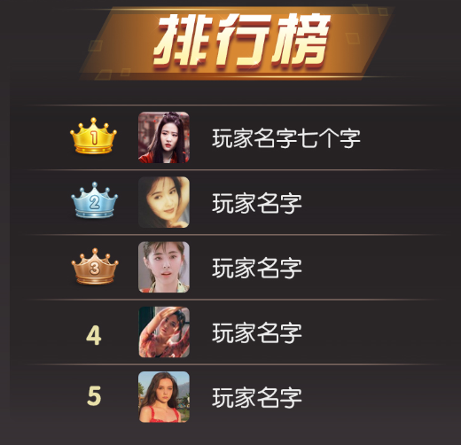

* 比赛已结束但还有玩家在比赛，显示排文字信息：排名正在生成，请稍后
* 比赛规则显示新的规则内容：
* 如果您在线下商家门店内，请向工作人员索取入场号。
* 比赛采用满6人立开的模式，定局积分的赛制。
* 第一轮6人分两桌，每桌各打2副牌，分数最高的前3名进入第二轮。第二轮打3副牌。
* 打完比赛的玩家能看到自己的积分，请等待比赛结束后根据最终排名领取奖励。

### 4.1.3 入场号界面

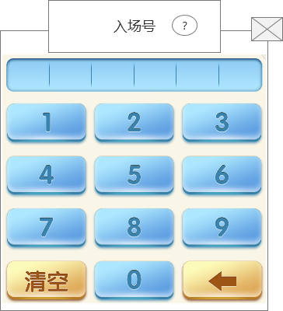

* 通过点击冠名赛的立刻参赛按钮弹出该界面
* 入场号旁的问好可点击，点击后持续显示tips：如果您正在该商户门店内参加冠名赛，请向商家索取入场号。
* 如输入的入场号不存在或已失效显示tips：该入场号不存在或已失效。

### 4.1.4 比赛积分界面

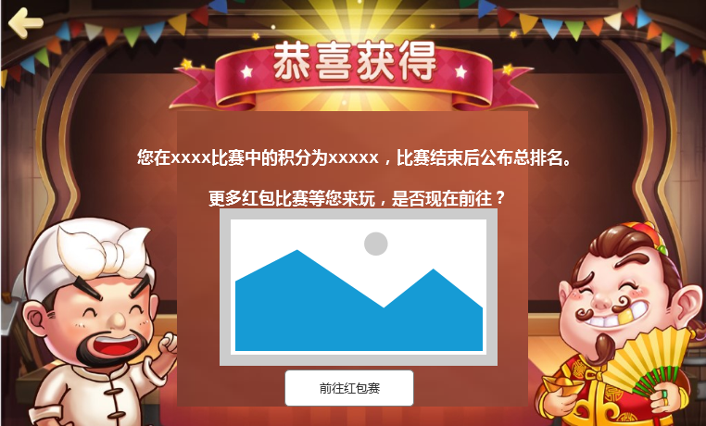

* 玩家在比赛结束后，显示该界面，如果玩家为负分也照常显示
* 点击返回按钮，回退到冠名赛界面
* 点击前往红包赛按钮，跳转到红包赛界面

## 5.2后端功能需求

### 5.2.1 入场号

* 每个冠名赛对应500个入场号
* 使用入场号入场后绑定该用户的ID
* 绑定ID后，其他ID用户无法使用该入场号
* 绑定ID的用户参加完一场比赛后该入场号失效，绑定ID用户无法再次进入该商户比赛

### 5.2.2 开赛时间

* 开赛时间到了才显示对应的冠名赛
* 开赛时间到了后，只要该比赛未结束，那么用户都可凭入场号参赛

### 5.2.3 结束时间

* 比赛结束时间到了后，根据所有参赛玩家的积分进行排名
* 已在比赛中的玩家不受影响，可以继续比赛
* 如比赛结束后，任然有玩家在比赛中，那么等待比赛中的玩家结束比赛后再出排名结果
* 排队匹配中的玩家将被踢出，到冠名赛列表界面。同时弹出提示窗：很抱歉，该比赛已结束，下场比赛的具体时间请联系商家。

### 5.2.3 结束时间

* 比赛结束时间到了后，关闭该冠名赛入口，并销毁比赛记录数据
* 已在比赛中的玩家不受影响，可以继续比赛
* 排队匹配中的玩家将被踢出，到冠名赛列表界面。同时弹出提示窗：很抱歉，该比赛已结束，下场比赛的具体时间请联系商家。

### 5.2.4 赛制

* 满6人开赛
* 定局积分模式

### 5.2.5 排名

* 所有参赛玩家的积分结果在比赛结束后，进行分数排序
* 如比赛结束后，任然有玩家在比赛中，那么等待比赛中的玩家结束比赛后再出排名结果
* 排序名次可通过配置表来决定显示多少个名额